**Ny versjon av VIGO OT**

Ny versjon av VIGO OT er lagt ut i dag 11. april. Følgende endringer er gjort i versjonen:

**Notat**

Det kan nå opprettes et notat uten å måtte legge inn en tekst. Det kan da opprettes et notat som bare inneholder «Emne» i de tilfeller det er beskrivende nok.

**Ungdom - personalia**

Det er gjort endring på plassering av feltene under Personopplysninger. Noen felt var for lange i forhold til innholdet og feltene er gruppert slik vi mener de hører naturlig sammen.

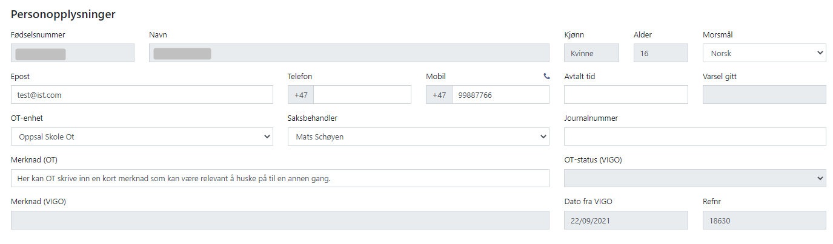

**Ungdom - personalia**

Fritekstfelt for OT (Merknad (OT)) er utvidet til 130 tegn. Denne teksten inngår ikke i journalen.

**NB!** Vær nøye med innhold/hva som skrives i fritekstfelt.

**Ungdomsliste**

Ungdommer med sperret adresse har fått ** utfor navnet sitt

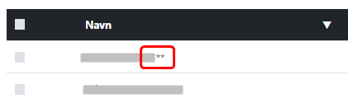

**Oppslag mot DSF (folkeregisteret)**

Vi henter nå inn adresse-status ved oppslag mot DSF. Dette er viktig for de ungdommer som endrer status til ordinær adresse.

For ungdommer som har fortrolig adresse (status 7) vil adressen vises ved oppslag, men lagres ikke. For ungdommer med strengt fortrolig adresse (status 6) vil ikke adressen vises ved oppslag.

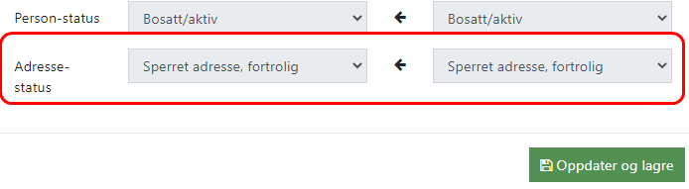

**SMS-varsling for møte mellom OT og ungdommen**

Det er nå lagt til rette for å varsle ungdommen om et avtalt møte mellom OT og ungdommen. Varsling sendes ut til det registrerte mobilnummeret som finnes på ungdommen. Meldingen sendes ut 48 timer før avtalt møtetidspunkt. Registreres et møtetidspunkt mindre enn 48 timer fram i tid, sendes meldingen innen 15 minutter.

Et varsel som er sendt ut opprettes som en journalpost på ungdommen.

Det er avsatt 2 datofelter på siden Personopplysninger. Et for møtetidspunkt og et for når melding er sendt til ungdommen. Det kan da f.eks. se slik ut:

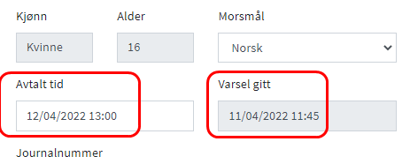

Her er avtalt tidspunkt mindre enn 48 timer og meldingen gikk ut innen 15 min.

Møtetidspunktet kan med fordel skrives rett inn på denne måten DDMMÅÅ TTMM (f.eks. 120422 1300). Sjekk at tidspunkt blir korrekt når du forlater feltet. **Husk å lagre!**

Tidspunkt for «varsel gitt» blankes når møtetidspunktet er passert eller om en endrer møtetidspunkt.

Slik vil det se ut før melding er sendt:

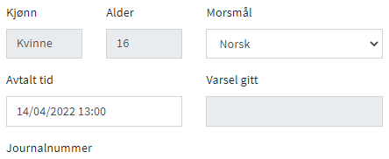

Slik vil en journalpost da kunne se ut:

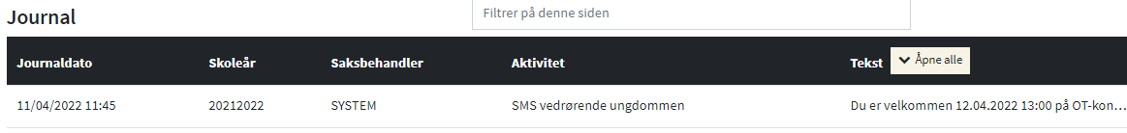

**Varslingstekst**

Fylket må enes om en felles meldingstekst. Det er ikke opp til hver enkelt veileder å bestemme tekst. Det er avsatt 140 tegn til tekst. Slik at en holder seg innenfor 160 tegn som tilsvarer 1 SMS.

Teksten legges inn av en fylkesbruker under «Annet – Sentrale oppgaver»

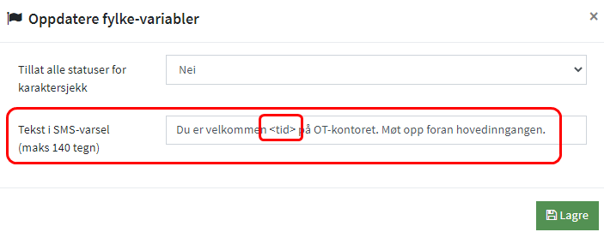

Legg inn **<tid>** i teksten der hvor det er naturlig å flette inn tidspunktet.